POPOLAMENTO DELLA TERRA

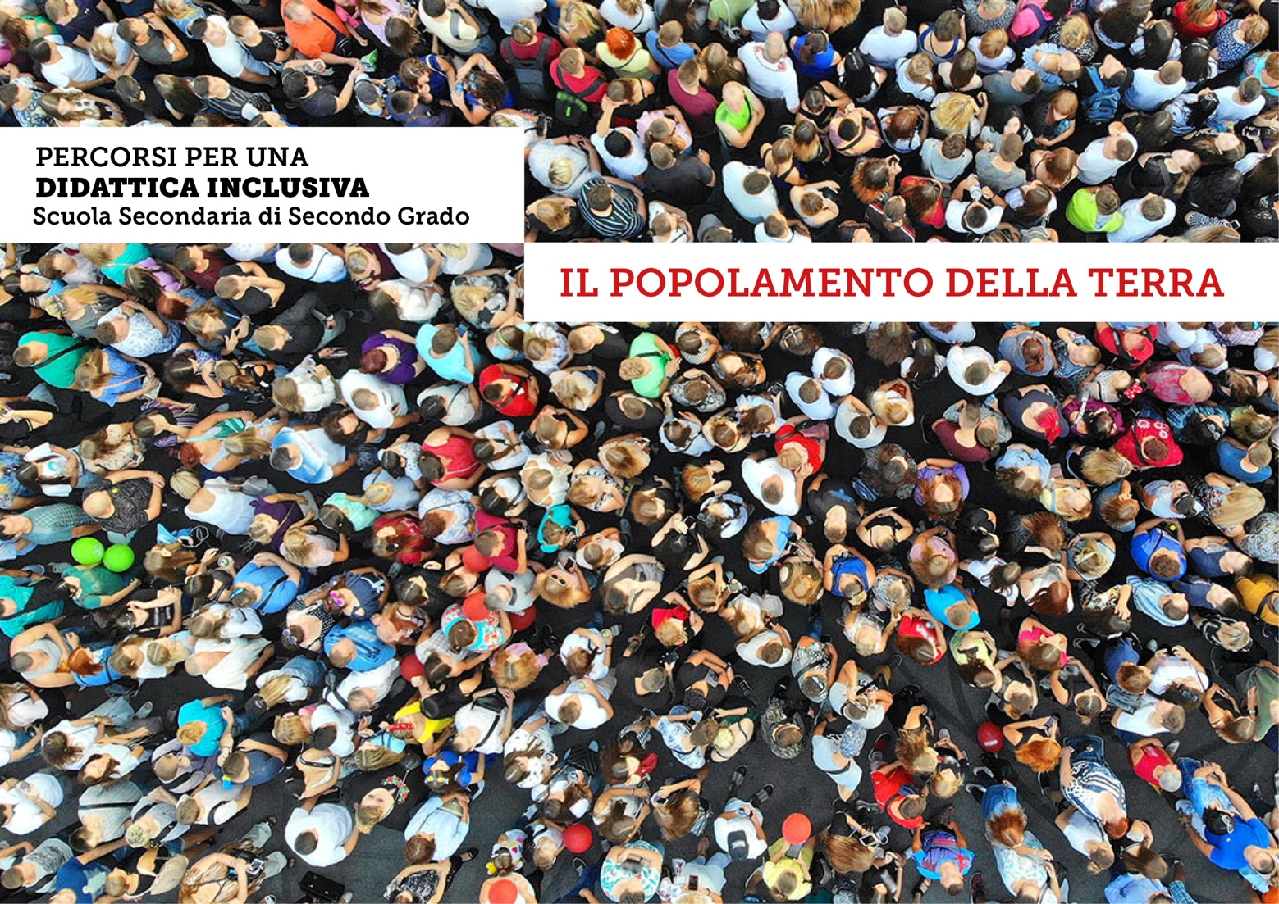

Che cos'è la popolazione e come si studia?

La popolazione è l’insieme delle persone che vivono in un determinato territorio, indipendentemente dalla loro cittadinanza (nativi, stranieri, immigrati ecc.).
Per studiare la popolazione, bisogna conoscere i dati numerici che la caratterizzano. La scienza che studia le popolazioni umane e il loro andamento è la demografia.
Gli scienziati della demografia (demografi) analizzano alcuni elementi fondamentali della popolazione:

- La quantità, cioè da quante persone è formata una popolazione.
- La distribuzione, cioè come è collocata una popolazione in un territorio.
- L'evoluzione, cioè come una popolazione cambia nel tempo (dinamiche demografiche).
- La composizione, cioè come è composta una popolazione riguardo al genere, all’età, alla provenienza, al livello di istruzione, alle attività svolte.

La demografia si serve di due tipi di indicatori statistici:

TASSI (indicano un rapporto tra due quantità)
- TASSO DI NATALITÀ = numero di nascite per anno ogni 1000 abitanti.
- TASSO DI MORTALITÀ = numero di morti in un anno ogni 1000 abitanti.
- TASSO DI FECONDITÀ = numero medio di figli per donna in età fertile (15-50 anni).
- TASSO DI MORTALITÀ INFANTILE = numero di bambini morti entro il primo anno di vita ogni 1000 nati vivi.

SALDI (che misurano la somma o la differenza tra due numeri)
- SALDO NATURALE = differenza tra il numero dei nati e il numero dei morti in un anno in una determinata area geografica.
- SALDO MIGRATORIO = differenza tra il numero degli immigrati e quello degli emigrati in una determinata area geografica.
- SALDO DEMOGRAFICO = somma del saldo naturale e del saldo migratorio.

Come cambia la popolazione della Terra

La popolazione umana cambia e si evolve in continuazione. Ecco i principali fenomeni legati all'andamento della popolazione.

La crescita demografica
Nell’ultimo secolo la popolazione mondiale è aumentata notevolmente: nel 1900 era di 1,6 miliardi di persone, oggi ha raggiunto gli 8 miliardi. Secondo le stime delle Nazioni Unite, questa crescita non si fermerà: nel 2050 gli abitanti della Terra dovrebbero essere 9,7 miliardi.
La crescita della popolazione mondiale non è avvenuta in maniera omogenea.

Le differenze storiche
Se guardiamo la linea del tempo, notiamo che l'aumento si è verificato soprattutto nell'ultimo secolo.

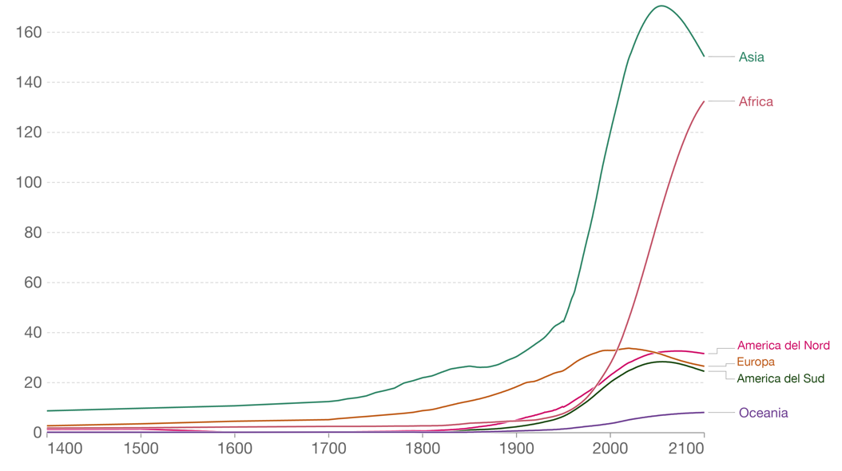
Densità della popolazione (abitanti / km2) dal 1400 a oggi, con una proiezione fino al 2100
(Fonte: FAO, World Bank 2022)

Le differenze geografiche
Se guardiamo l'aspetto geografico, rileviamo che i Paesi in via di sviluppo hanno conosciuto un incremento della popolazione maggiore rispetto a quello dei Paesi avanzati.
Questo fenomeno è dovuto al fatto che nei Paesi in via di sviluppo (a parità di mortalità) i tassi di fecondità e natalità sono aumentati.
Oggi, quindi, la maggior parte dei nuovi abitanti del mondo nasce nelle aree meno sviluppate del Pianeta. E dal 1950 a oggi il peso demografico dell'Asia, dell'Africa e dell'America latina è cresciuto, mentre quello dell'Europa e dell'America del Nord è diminuito.

La speranza di vita alla nascita
Un altro parametro che differenza i Paesi avanzati da quelli in via di sviluppo è la speranza di vita alla nascita, cioè il numero di anni che mediamente una persona può sperare di vivere nel momento in cui nasce.
La speranza di vita media nel mondo è di circa 72 anni, ma nei Paesi avanzati l’aspettativa di vita media supera gli 80 anni, mentre nei Paesi in via di sviluppo è inferiore ai 55 anni.

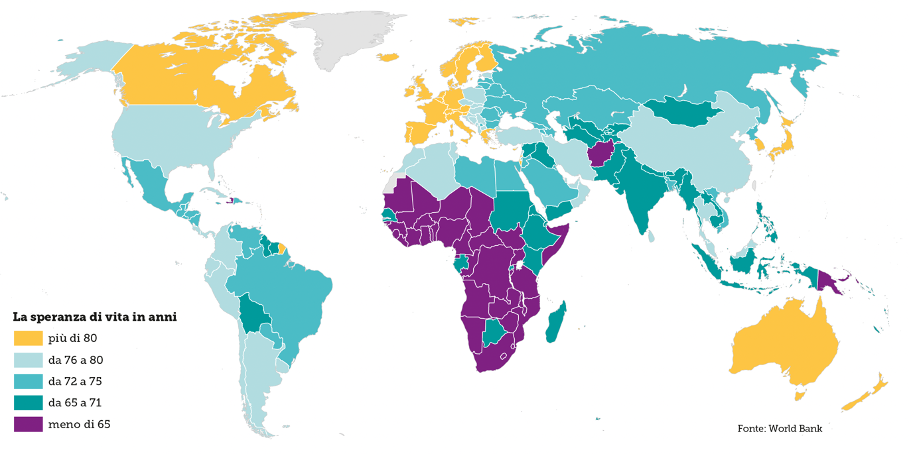

L'invecchiamento demografico
È il progressivo innalzamento dell’età media della popolazione: nel 1950, l’età media della popolazione mondiale era di 23 anni, nel 2022 ha raggiunto i 33 anni e si prevede che nel 2050 supererà i 36 anni.

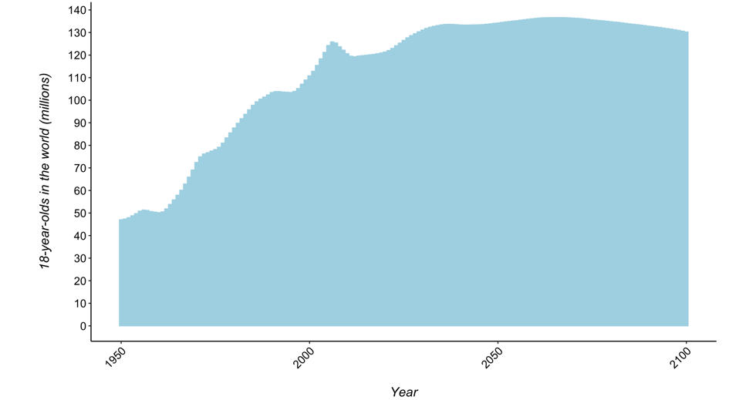

Milioni di persone nel mondo sopra i 18 anni (dal 1950 al 2100)

(Fonte: Intergenerational-Foundation 2019 - ONU World Population Prospects Estimates 2019)

Anche in questo caso esistono differenze dovute alla distribuzione geografica:
- nelle regioni più ricche gli over 65 anni superano il 20%, mentre gli under 15 anni non raggiungono il 15%;
- nei Paesi in via di sviluppo, invece, la situazione è invertita: 5% per gli over 65 anni è 40% per i giovani.

Le migrazioni

Tra i fenomeni demografici a livello globale va citato quello delle migrazioni. Per migrazione si intende:
- lo spostamento di molte persone;
- da un luogo all'altro del Pianeta;
- per un lungo periodo di tempo.

Perché le persone lasciano il loro luogo di origine e si stabiliscono in una zona lontana? In base alle cause della migrazione, si distinguono alcune categorie di migranti.

Migranti economici
Sono i migranti che a causa della disoccupazione cercano lavoro nei Paesi economicamente più sviluppati oppure si muovono dalle zone rurali verso le città.

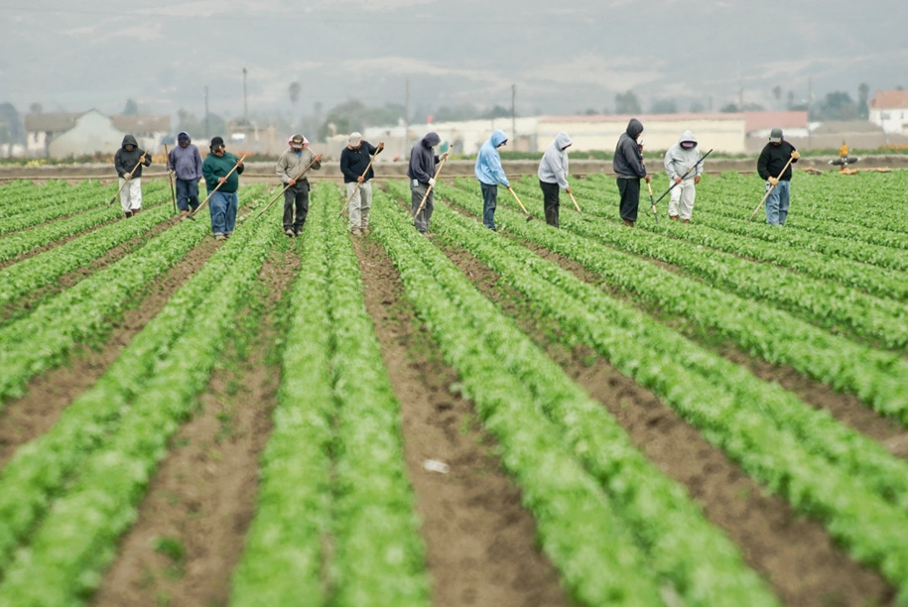

Profughi
Sono le persone che per guerre, rivolte o persecuzioni (politiche, religiose o etniche) lasciano il proprio Paese in cerca di zone più sicure del Pianeta. Se non oltrepassano i confini nazionali, si dicono "profughi interni".
All'inizio del 2022 (prima della guerra in Ucraina) i profughi nel mondo erano quasi 90 milioni.

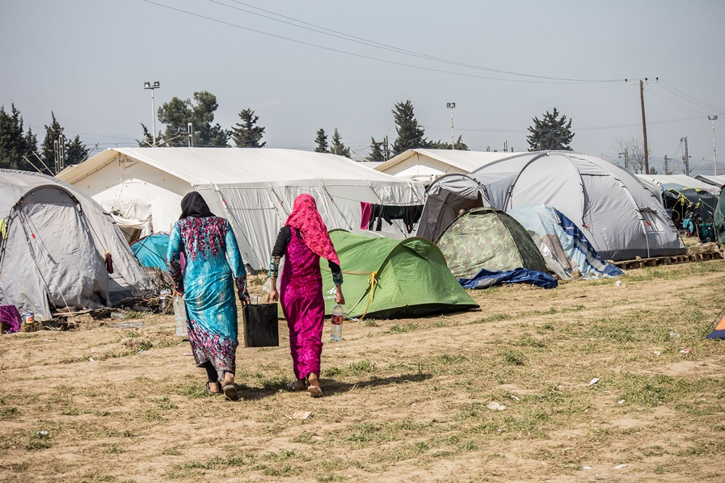

Migranti climatici
Sono i migranti che vengono costretti ad abbandonare la terra d'origine in seguito a fenomeni climatici estremi e catastrofi naturali.

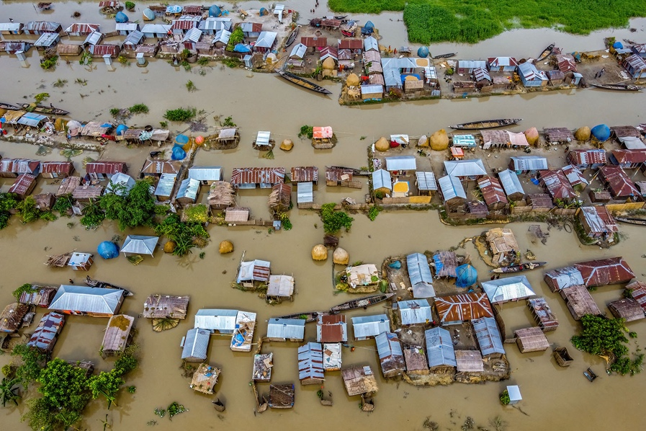

I migranti possono essere una risorsa per i Paesi in cui arrivano: se vengono integrati nella società, producono ricchezza con il loro lavoro, fanno aumentare i consumi interni, pagano le tasse e contribuiscono a finanziare le pensioni per gli anziani. Essi hanno anche un effetto positivo sui loro Paesi di origine, poiché inviano denaro (rimesse) ai familiari rimasti in patria.
Esistono però anche aspetti meno positivi: nei Paesi di arrivo, nei casi di mancata integrazione, possono crearsi situazioni di tensione sociale; i Paesi d'origine, d'altra parte, perdono la componente più dinamica della popolazione, perché a partire sono soprattutto i giovani.

Il glossario del popolamento

POPOLAZIONE. È costituita da tutti gli individui che vivono in una determinata area geografica.

DEMOGRAFIA. È la scienza che studia le popolazioni umane e trasforma in dati numerici i fenomeni relativi a una popolazione: la sua dimensione, la sua composizione, il suo andamento nel tempo.

INDICATORI STATISTICI. Sono lo strumento con cui la demografia descrive l'andamento di una popolazione. Sono di due tipi: i tassi indicano il rapporto tra due quantità; i saldi misurano la somma algebrica tra numeri.

SPERANZA DI VITA. È un indicatore demografico che misura il tempo medio di permanenza in vita a partire da una specifica età. Viene anche chiamata "aspettativa di vita".

MIGRAZIONE. È lo spostamento di un numero consistente di persone da un luogo a un altro, in un prolungato periodo di tempo.

La mappa concettuale del popolamento della Terra

